桃園市108學年度國民中小學教師素養導向優良教學示例獎勵計畫

教學活動設計書

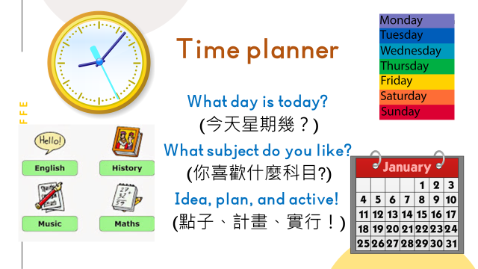

學習階段與領域：國小/語文領域：英語
課程單元名稱：Time Planner (時間規劃者): Episode 1 & 2
設計者：文山國小 顏君庭教師

目次

章節 頁數

- 課程設計理念……………………………………………3、4

- 課程架構…………………………………………………4、5

- 課程內容…………………………………………………6-13

- 教學影片網址連結……………………………………………13

附錄……………………………………………………………14、15

附表二
桃園市108學年度國民中小學教師素養導向優良教學示例獎勵計畫
課程活動設計
壹、課程設計理念
以下分成設計原則與教學理念，分項說明如下：
- 設計原則：
此次單元名稱為Time Planner (時間規劃者): Episode 1 & 2，內容包括「時間」、「星期幾?」、「學習科目」等，以自發、互動、共好的教學原則，設計系列課程共兩堂。
第一堂課 (Time Planner: Episode 1)「選定目標、規劃時間」，本次課堂著重自發、互動和共好，首先以筆記本、行事曆、計畫表等實物，邀請學生觀察，發現其共通點和功用。再透過小組討論選定共同目標(想要自我精進的科目)，設計一個星期的學習計畫，此次完成的作品即為下堂課的寫作綱要(outline)。最後以籃球員林書豪的一天(A day in a life)為例，邀請學生經由影片內容，了解他的時間規劃與成功背後所付出的努力，學習善用時間、珍惜時間，做好規劃，因每一分努力都值得 (Every effort counts)。
第二堂課 (Time Planner: Episode 2)團隊口說簡報，本次課堂著著重自發、互動和共好，鼓勵學生於正式課堂之前，以小組為單位，參考前一堂課的共同產出：寫作綱要(Outline)，以此改編為腳本演講(Scripted Speech)，並於課餘時間排練，老師則提供週間英語角落時間與學生對談，進行各小組商談、建議和個別指導。課堂上各組分別上台展現報告腳本，並加入各小組的創意，將寫作內容(writing context)轉化為口說報告(oral presentation)，經由預先規劃和練習增進口說能力。

- 教學理念：
以全英語授課(English as a Medium of Instruction)為原則，其核心理念與運用包含：
- 英語為學習和溝通的工具(2)有效學習(3)學生為中心。
(1) 英語為學習和溝通的工具：英語不僅僅是一種語言，也是學習的工具和媒介，透過實際溝通、閱讀、聆聽和創作等綜合能力運用，可以獲得訊息、促成觀點並達成學習任務。
- 相關教學/學習策略：
語言能力整合Language Skills Integration
語言與學科整合式學習Content and Language Integrated Learning (CLIL)

(2) 有效學習：學習活動中重視語言學習和溝通的品質，期望所有訊息和活動都可以被學習者充分了解並習得，可經由提取背景知識、提供視覺輔助、串聯資訊、焦點練習等增進有效學習。
- 相關教學/學習策略：
有意義的學習Meaningful Learning
溝通式教學Communicative Language Learning and Teaching (CLLT)

(3) 學生為中心：鼓勵學生互助學習，經由自發的學習活動、小組學習、小組指導，促進良好互動，並透過任務模式提升學生參與感和成就感。
- 相關教學/學習策略：
合作學習Cooperative Learning
任務型語言學習Task-Based Language Teaching (TBLT)
貳、課程架構
以下分成教學主題、教學活動、教學目標、學習對象年級、學習活動名稱、教學評量等六項，分項說明如下：
(一) 教學主題：Time Planner (時間規劃者): Episode 1&2
(二) 教學活動：
Time Planner: Episode 1--「選定目標、規劃時間」：教師運用聚焦法引導學生選定目標，並依照大綱和腳本創作，逐步完成學習任務。
Time Planner: Episode 2--「團隊口說簡報」：教師運用小組模式，個別引導每組學生，針對各組學生提供具體指導。
(三) 教學目標：
(1)學生在課程活動中能聽、說、辨識本單元單字及句型。
(2)學生能把握妥善運用時間的原則做日程規劃。
(3)學生能與學習夥伴討論並完成學習單任務，並藉由鷹架腳本(scaffolding script)完成口說報告。(4)學生能了解時間規劃的方法並實際實踐。

(四) 學習對象年級：
教學對象為五年級學生，已具備簡單英語表達能力，已習得時間、星期、科目等相關單字。五年級的學生已有基礎的英語能力，對於任務型的學習活動可藉由小組討論共同完成，並發揮個人創意和巧思，組織成小組創作。五年級的學生於學習主題軸：「自我與生涯發展」主題中，應學習如何運用策略妥善安排時間規劃，並具體實踐。此次教學主體期望學生透過小組討論、分享，設計出每日活動，用以增進該科目需具備的能力，透過自主資料蒐集、同儕學習、小組指導、課餘練習等方式完成口試腳本並於課堂上進行團隊口說簡報，所有學習歷程即為妥善規畫學習時間的具體實踐。

(五) 學習活動名稱：
(1) Little Things Can Help: 小小物品大功用--透過觀察物品了解其特性，並發覺可能的功用。
(2) Here are Some Clues: 猜猜它是誰？-- 透過理解和歸納，找出符合線索的具體項目。
(3) What’s Your Weekly Plan? 這個星期做什麼？-- 依照計畫表內容列出一週活動內容。
(4) Time is Money:時間真寶貴-- 了解字裡行間的涵義，知道時間的重要性。
(5) Our Plan:我們的計畫-- 藉由英語口說腳本，向同學分享一週學習計畫。

(六) 教學評量：
(1) 形成性評量：課堂回答問題、小組討論歷程。
(2) 總結性評量：腳本創作、口說發表。
(3) 指標項目評量：鼓勵學生參照項度，評估身為報告者和觀眾不同身分時的表現，報告者評量項度包含口說發表時的「音量、創意、態度和團隊合作」四項。觀眾項度包含「禮貌、支持、鼓勵」三項。教學評量結果幫助教師與學生了解學習狀況，亦可供教師修正教學活動之用，幫助課程設計的動態循環。
課程設計理念概念圖
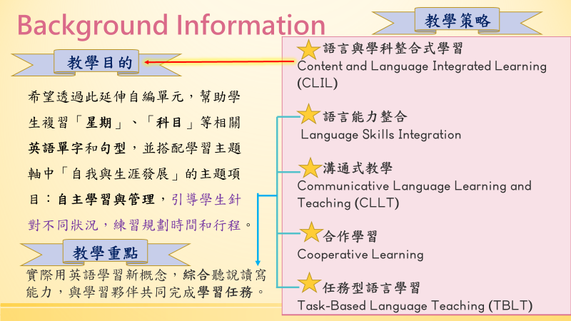

課程架構概念圖
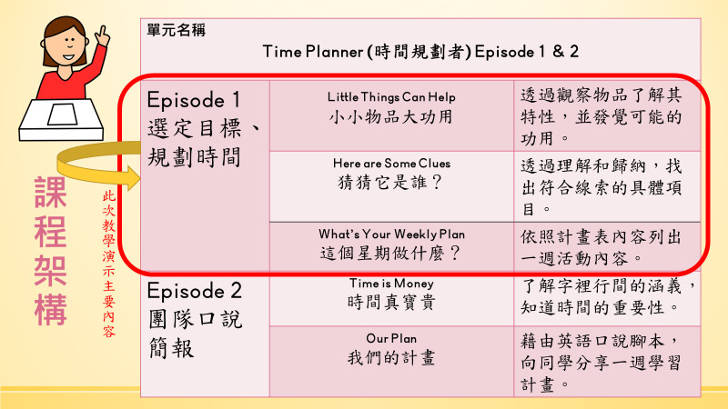

參、課程內容
領域/科目 |  | 語文領域/英語科 |  |  | 設計者 | 顏君庭
實施年級 |  | 五年級 |  |  | 總節數 | 共 2 節， 80 分鐘  (此次公開授課為本單元第一節)
單元名稱 |  | Time Planner (時間規劃者) Episode 1 & 2
設計依據
學習重點 | 學習表現 | 英-1-III-6能聽懂課堂中所學的字詞  英-1-III-9能聽懂簡易句型的句子。  英2-III-9能以正確的發音及適切的語調說出簡易句型的句子。  英5-III-3能聽懂、讀懂國小階段基本字詞及句型，並能使用於簡易日常溝通。  英7-III-2善用相關主題之背景知識，以利閱讀或聽力理解。  1b-III-1規劃與執行學習計畫，培養自律與負責的態度。 |  |  | 核心素養 |  | 總綱：  A2系統思考與解決問題  B1符號運用與溝通表達  C2人際關係與團隊合作  領(課)綱：  英-E-A1具備認真專注的特質及良好的學習習慣，嘗試運用基本的學習策略，強化個人英語文能力。  英-E-A2具備理解簡易英語文訊息的能力，能運用基本邏輯思考策略提升學習效能。  英-E-B1具備入門的聽、說、讀、寫英語文能力，在引導下，能運用所學字詞及句型進行簡易日常溝通。  英-E-C2積極參與課內英語文小組學習活動，培養團隊合作精神。
學習重點 | 學習內容 | Ac-III-4國小階段所學字詞(能聽、說、讀、寫最基本的180字詞)  Ad-III-2簡易常用的句型結構。  B-III-2國小階段所學字詞及句型的生活溝通。  Ab-III-1Ab-III-2學習計畫的規劃與執行。
主題軸融入 |  | 主題軸：自我與生涯發展 主題項目：自主學習與管理  學習運用規劃個人時間，所需的策略與行動。
教材來源  教材來源 |  | 1.何嘉仁e-star Book 6  (Unit 1: What Day Is Today?)  (Unit 2: What Subject Do You Like?)  2.自編教學投影片
教學設備/資源 |  | 電腦、投影布幕、學習單
學習目標
1. 能聽、說、辨識本單元單字及句型。
2. 能了解並應用星期名稱做日程規劃。
3. 能了解並應用科目名稱做日程規劃。
4. 能應用所學詞彙與句型，與夥伴討論並完成學習單任務。
5. 能藉由鷹架腳本(scaffolding script)完成口說報告。
運用之學習策略
(包含動機策略、後設認知策略、思考策略、一般性學習策略、領域/群科/學程/科目特定的學習策略)
語言與學科整合式學習Content and Language Integrated Learning (CLIL)
語言能力整合Language Skills Integration
溝通式教學Communicative Language Learning and Teaching (CLLT)
合作學習Cooperative Learning
任務型語言學習Task-Based Language Teaching (TBLT)
教學活動設計
教學活動內容及實施方式 |  |  | 時間分配 | 評量
教學活動設計 Time Planner (時間規劃者) Episode 1
- 引起動機Warm Up:  Little Things Can Help:小小物品大功用  - Teacher shows several modes of the time schedule forms, and invites students to think about their functions.  (key information: Those timetables help us to plan our time.)  教師透過不同圖式、實物請學生觀察並發表關於行事曆、月曆、日曆的特徵和功能。  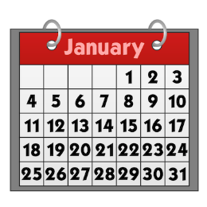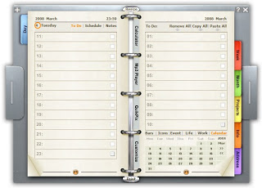  Here are Some Clues: 猜猜它是誰？  - Teacher and students review all the vocabulary words about 7 days of the week and the subjects.  教師邀請學一起複習所學習過的單字  並過圖片推理歸結出所指涉的單字為何？  - 發展活動Presentation:  What’s Your Weekly Plan?  這個星期做什麼？  - Teacher reveals the form of time schedule (Worksheet A).  教師展示本次需用到的行事曆格式，也是學習單A。  - Teacher guides students to think: how to plan the time for certain subject.  教師引導學生思考，如何針對指定科目設計活動，分配規劃學習時間。  - Students discuss and share the information (they gathered some information earlier in leisure time), then complete the mission (Worksheet A). In this process, teacher makes allocation of time to guide and discuss with each team.  學生討論主題，分享事先查好的資料，完成任務學習單。教師分配時間至各組，分別進行小組引導和討論。  - Students share the ideas.  學生上台發表各組成果。  - Teacher provides some possible examples.  教師提供其他可能的例子。  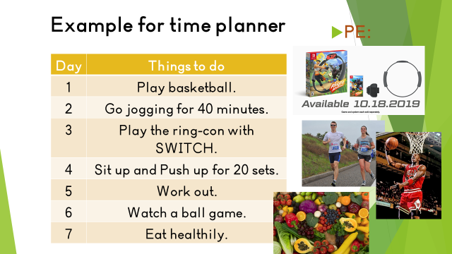  - 總結活動Wrap up:  - Teacher delivers the importance of planning the time. (through YouTube video clip: a day of life –Jeremy Lin)  教師播放影片：林書豪的一天，  傳達計畫時間的重要性。  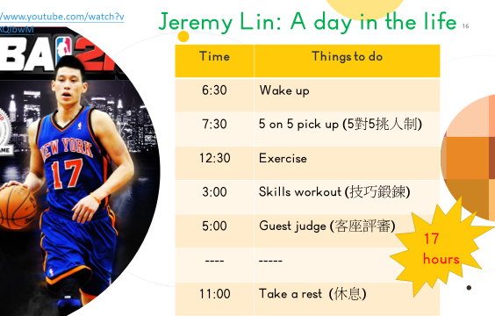  - Teacher reveals the form of worksheet B: oral presentation.  教師展示下一節課需要用到的學習單B (口試腳本)。  - Teacher encourages students to work together for practicing oral presentation.  教師鼓勵學生相互練習口試報告。 |  |  | 2’  6’  1’  2’  10  10  10 | - 引起動機Warm Up:  The purpose for this activity is to help students to review, and teacher will also have the idea of their mastery of the target vocabulary words.  幫助學生複習相關單字，檢視精熟程度。  - Formative Assessment:  (形成性評量)  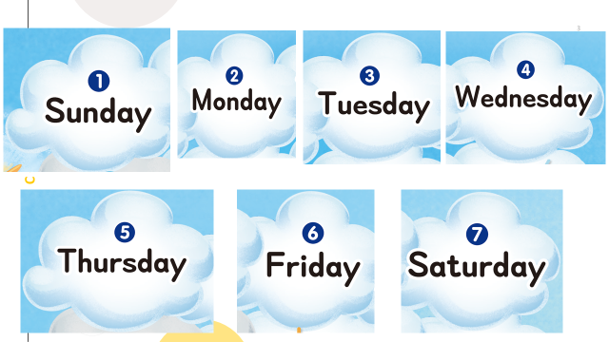  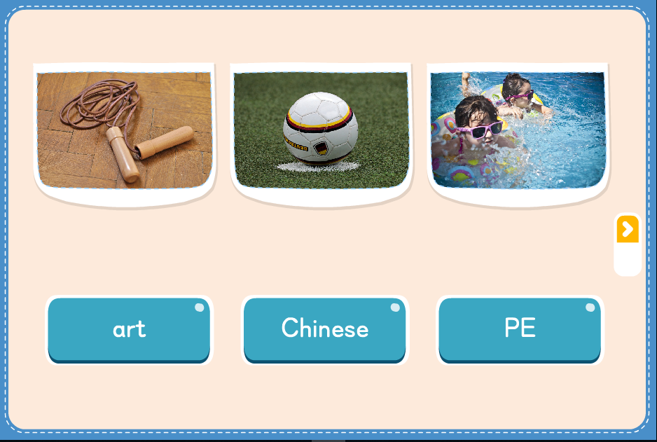  - 發展活動Presentation:  The purpose for this activity is to help students use the target vocabulary words and sentence patterns to complete the task. Students through group discussion and cooperative learning to complete the task.  透過此活動幫助學生使用相關單字和句型，並且完成學習任務。學生藉著小組討論和合作學習完成學習任務。  - Formative Assessment:  (形成性評量)  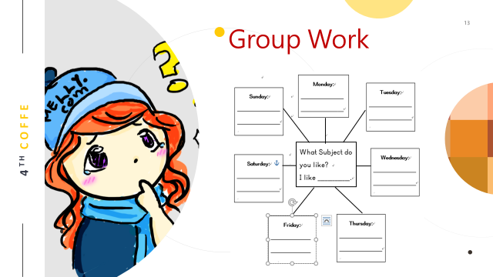  - Summative Assessment:  (總結性評量)  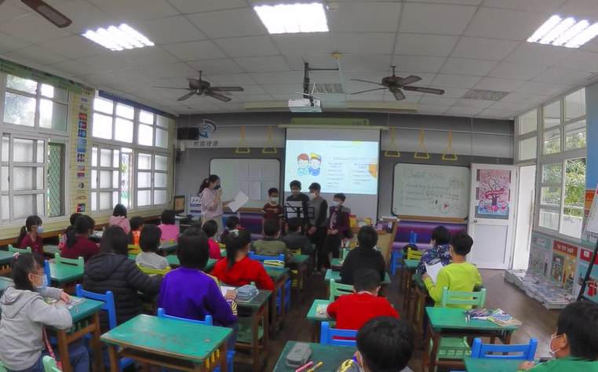  - 總結活動Wrap up:  The purpose for this activity is to help students to know the ideas of time planning.  透過此活動幫助學生了解計畫時間的重要性。  - Summative Assessment:  (總結性評量)
  7 days of Week | Sunday, Monday, Tuesday, Wednesday, Thursday, Friday, Saturday
  Subject | English, Chinese, math, music, art, PE,  social studies, science
  Oral Respond to the VOC  口頭評量 | 90% students can read aloud the target words.  九成學生可唸出指定單字。
  Referring  單字指涉 | 80% students can figure out the target VOC by inference.  八成學生可透過線索歸結出所指涉的單字。
  Group Discussion  小組討論 | 90% students can be involved in the group work.  九成學生能參與小組討論。
  Presentation  口說報告 | 90% students can try to present their outcomes on the stage with their teammates.  九成學生能嘗試與小組成員上台展現成果。
  Catch the  Ideas  了解相關大意 | 90% students can watch the video clips and pay attention to the teacher and reply to the questions. (if there are doubts, students are able to ask for help.)  九成學生能認真觀看影片，試著回答教師問題，或是提出問題。。
教學活動設計 Time Planner (時間規劃者) Episode 2
- 引起動機Warm up:  Time is Money:時間真寶貴  - Teacher reveals the mottos about time planning and practice.  教師揭示關於「時間規劃」、「練習」的相關格言諺語。  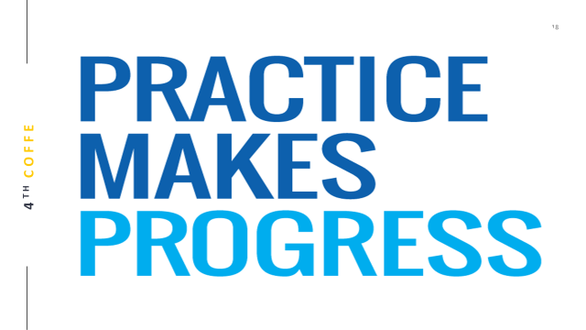  - Teacher encourages students to talk about the importance of time and plans.  教師鼓勵學生發表個人意見：時間和計畫的重要之處。  - 發展活動Presentation:  Our Plan:我們的計畫  - Teacher explains the process of oral presentation (based on worksheet B).  教師解釋口頭簡報的過程(需參照學習單B)。  - Students in groups practice the oral presentation.  學生在小組練習時間演練口頭簡報。  - Teacher explains the two sets of evaluation form (self- and peer evaluation).  教師解釋兩組評分系統：  (自評/同儕評量)。  - Students are invited to present their learning results (based on worksheet B).  學生能參照學習單B展示學習成果。  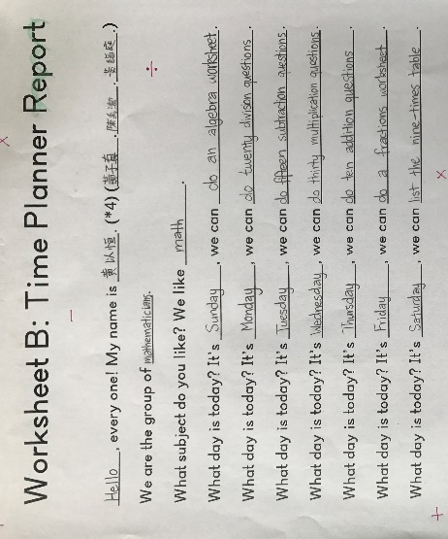  - 總結活動Wrap up:  - Teacher summarizes the merits of students’ performance.  教師總結學生學習表現。  - Teacher encourages students to think how to improve their presentation.  教師鼓勵學生思考如何增進口語報告。 |  |  | 2’  4’  4’  5’  5’  10  5’  5’ | - 引起動機Warm up:  The purpose for this activity is to help students to know the ideas of time planning.  透過此活動幫助學生了解計畫時間的重要性。  - Summative Assessment:  (總結性評量)  - 發展活動Presentation:  The purpose for this activity is to help students use the target vocabulary words and sentence patterns to complete the task.  透過活動幫助學生使用相關單字和句型來完成學習任務。  - Formative Assessment:  (形成性評量)  - Summative Assessment:  (總結性評量)  - Summative Assessment:  (總結性評量)  - 總結活動Wrap up:  The purpose for this activity is to help students to improve the presentation.  透過此活動幫助學生能改善口說報告。  - Formative Assessment:
  Catch the Ideas  了解相關大意 | 90% students can pay attention to the teacher.  九成學生能專注聽講並嘗試回答問題。
  Group Discussion  小組討論 | 90% students can be involved in the group work.  九成學生能參與小組討論。
  Presentation  口說報告 | 90% students can try to present their outcomes on the stage with their teammates.  九成學生能嘗試上台展現學習活動成果。
  Self / Peer  Evaluation  自評/同儕評量 | 80% students can evaluate their performance through the given form.  八成學生能按照評分參項度檢視學習活動成果。
  Catch the Ideas  了解相關大意 | 90% students can pay attention to the teacher.  九成學生能專注聽講並嘗試回答問題。
參考資料：
Jeremy Lin - Episode 1: A Day in the Life
https://www.youtube.com/watch?v=CLzrLXQIbwM
附錄:
Worksheet A (time planner: outline)
Worksheet B (oral presentation script)
實施歷程：照片配合文字說明，並可說明公開授課後專業回饋之內容。

課前/教學前共同備課
照片/圖片相關說明 | 照片/圖片相關說明
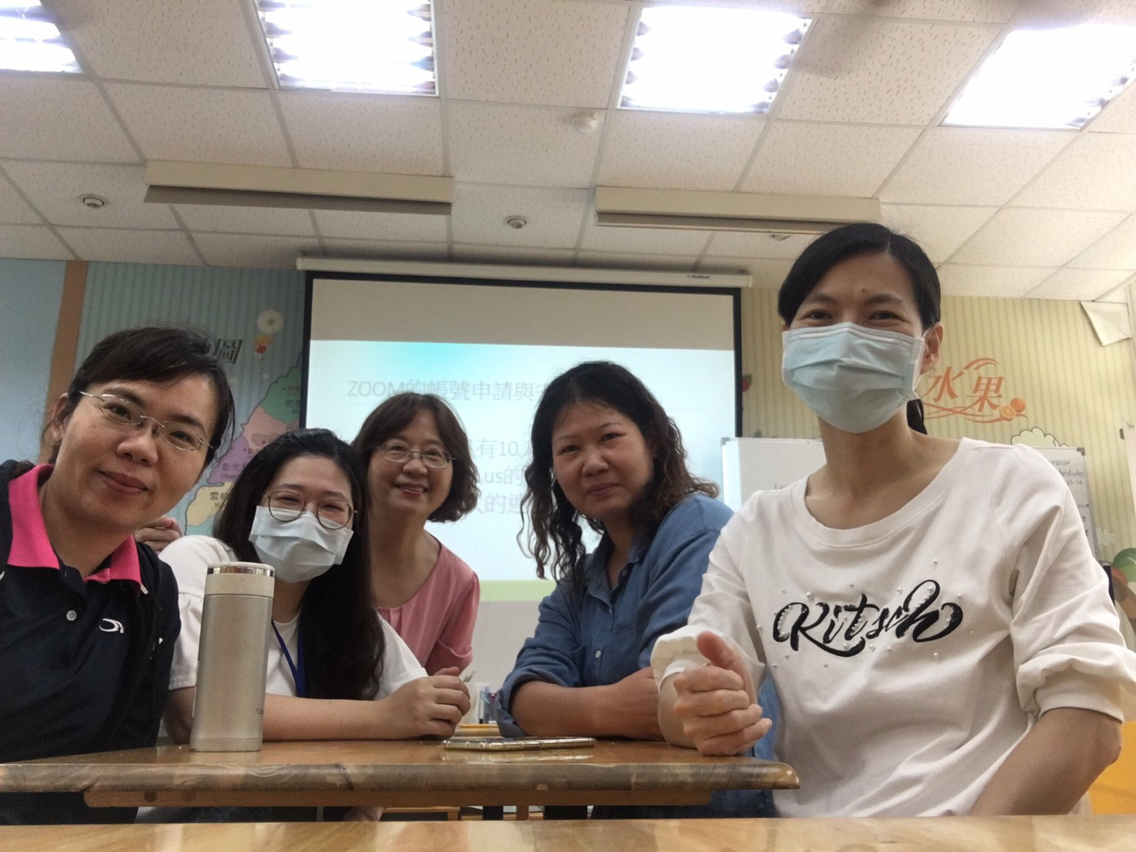  - 透過社群共同備課確定初步方向 | 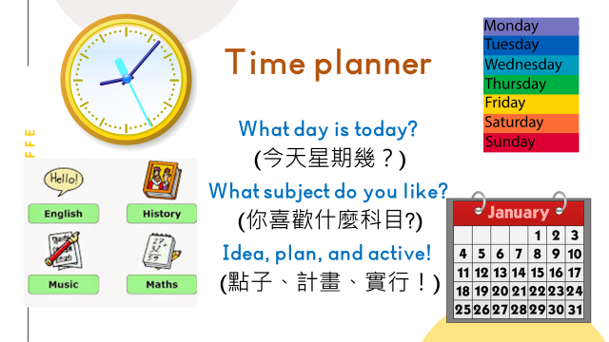  - 經由討論列出教學流程。

課中/公開授課與觀課
照片/圖片相關說明 | 照片/圖片相關說明
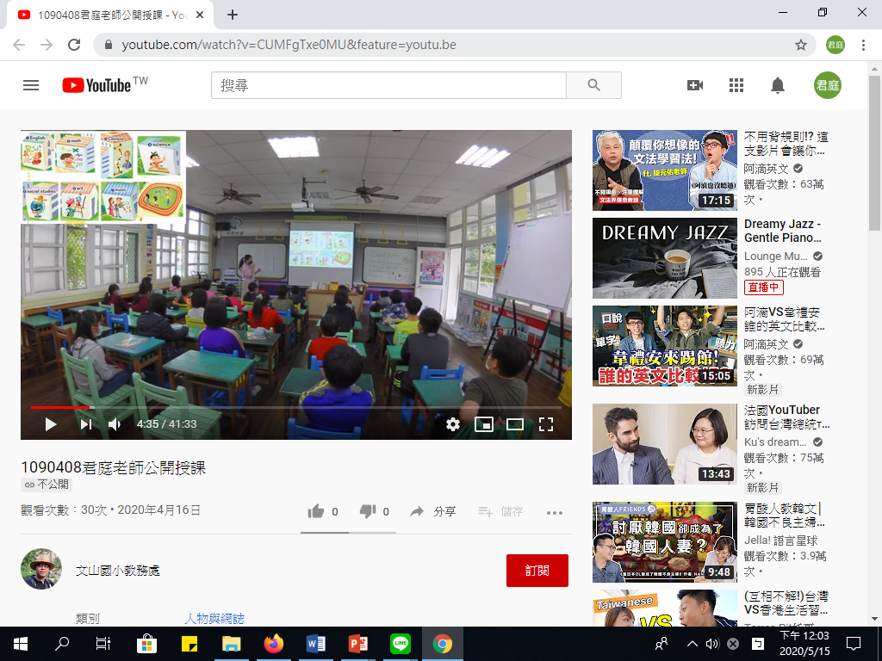  3.公開授課，同時進行線上直播分享。 | 4.圖像化大綱模式介紹課程任務。
照片/圖片相關說明 | 照片/圖片相關說明
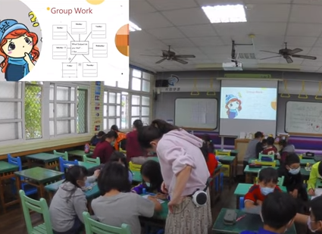  5.引導學生進行課程討論。 | 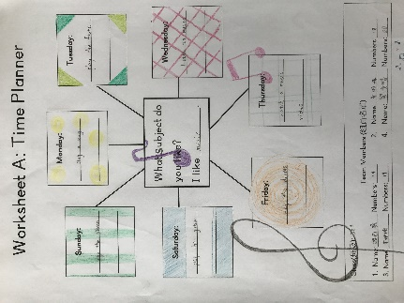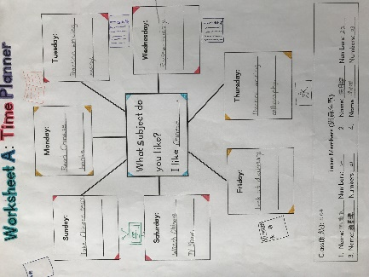  6.學生作品成果分享。

課後/教學後共同議課

照片/圖片相關說明 | 照片/圖片相關說明
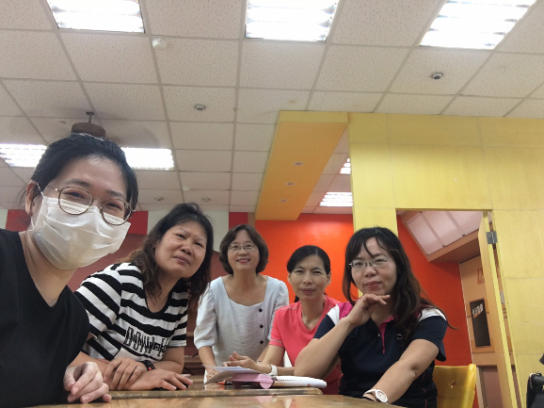  7.共同議課了解課程亮點和可改進之處。 | 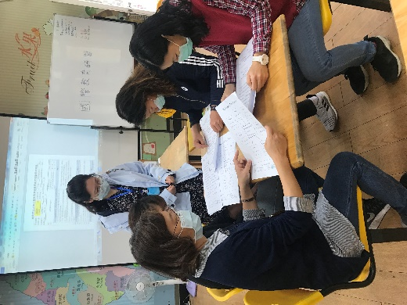  8.於教師學習社群分享此次公開授課過程與啟發。

肆、教學影片網址連結
20分鐘精華版影片 | https://www.youtube.com/watch?v=Y5Cf3gCUlbc
一節課完整版影片 | https://www.youtube.com/watch?v=2OsCHK4XBFc

附錄
Worksheet A: Time Planner (Outline)
Sunday:
______________________________
______________________________

Tuesday:
______________________________
______________________________

Monday:
______________________________
______________________________

What subject do you like?
I like _____________.
Saturday:
______________________________
______________________________
Wednesday:
______________________________
______________________________

Thursday:
______________________________
______________________________
Friday:
____________________________
____________________________

Class(班級):
Team Members (組員名單)
- Name:______________ Numbers:________ 2. Name:_______________ Numbers:________
3. Name:_______________ Numbers:________ 4. Name:_______________ Numbers:________

Worksheet B: Time Planner Report
(Oral Presentation)
__________, every one! My name is _________. (*4) (_________._________._________.)
We are the group of _____________.
What subject do you like? We like _______________.
What day is today? It’s ____________, we can ___________________________.
What day is today? It’s ____________, we can ___________________________.
What day is today? It’s ____________, we can ___________________________.
What day is today? It’s ____________, we can ___________________________.
What day is today? It’s ____________, we can ___________________________.
What day is today? It’s ____________, we can ___________________________.
What day is today? It’s ____________, we can ___________________________.
This is our presentation, thank you very much.
Self-Evaluation (自我評分):
Be a reporter:當報告者  □ Volume (音量)  □ Creativity (創意)  □ Attitude (態度)  □ Team Work (團隊合作) | Be an audient:當觀眾  □ Politeness (禮貌)  □ Support (支持)  □ Encouragement (鼓勵)

Class(班級):
Team Members (組員名單)
- Name:_______________ Numbers:________ 2. Name:________________ Numbers:________
3. Name:________________ Numbers:________ 4. Name:________________ Numbers:________

